Задача №1
Легковая машина и автобус одновременно начали удаляться друг от друга со скоростями кмчV1=60 кмч и кмчV2=50 кмч соответственно, двигаясь равномерно и прямолинейно. Известно, что через время чt1=2 ч после начала движения у автобуса сломалось колесо, и он не смог дальше продолжить движение, а у легковой машины через время минt2=30 мин после поломки колеса автобуса кончился бензин. Известно, что в момент, когда у машины закончился бензин, расстояние между машиной и автобусом оказалось равным кмL=275 км. Определите расстояние S между автобусом и легковой машиной в начале движения? Ответ выразить в кмкм, округлив до целых

Задача №2
Петя решил приготовить себе коктейль из льда массой m л=100 г при температуре t= −15∘C , воды массой mв=150 г и секретного ингредиента, который можно добавлять только тогда, когда во время приготовления коктейля 30% льда растает. Найдите минимальную начальную температуру t0 воды, при которой будет выполняться условие добавления
секретного ингредиента. Ответ выразить ∘C, округлив до целых. Удельная теплота плавления льда λ=330 кДж, удельная теплоёмкость воды
cв=4200 Дж/кг ⋅ ∘C , удельная теплоёмкость льда cл=2100 Дж/кг ⋅ ∘C

Задача №3
Работники завода решили сэкономить на золотых медалях, и делать их из сплава золота и серебра. Известно, что из сплава объёмом V=28 см3 получается N=14 медалей. Сколько медалей можно было бы сделать из чистого золота, которое входит в данный сплав, если в сплав объёмом V входит m=0,25 кг серебра? Все монеты в каждом случае имеют один и тот же объём. Плотность серебра равна ρ=10,5г /см3.

Задача №4
Петя решил собрать экспериментальную установку и поставить несколько опытов на равновесие. В системе. которую Петя изобразил на рисунке, нить невесома и нерастяжима, блоки невесомы, трения нет.
Система находится в равновесии, опора располагается ровно посередине стержня длиной L. На расстоянии 1/5 L от правого края Петя подвесил груз массой m3=5 кг.
Груз какой массы нужно подвесить к грузу массы m1, чтобы система находилась в равновесии? Ответ выразить в кг, округлив до целых.
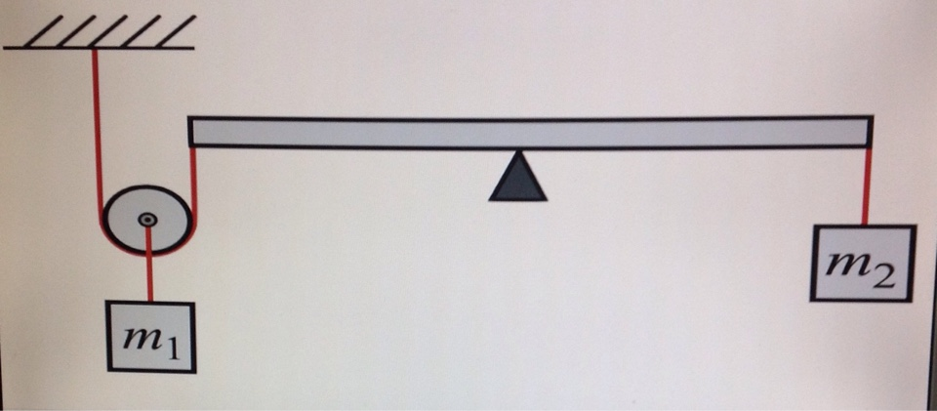

Задача №5
В столовой в цилиндрическом сосуде с водой плавает последний кусок масла объёмом V=5 см3. Опоздавшая школьница Женя второпях отрезала от него α=2/5 части куска, вместо того, чтобы взять целый. На сколько после этого изменился уровень воды в сосуде? Ответ выразить в мм, округлив до сотых. Площадь основания цилиндра равна S=15 см2, плотность воды ρ=1000 кг/м3, плотность масла ρ0=920 кг/м3.

